NAVODILA ZA PRIJAVO in UPORABO SPLETNE UČILNICE PRI DOMAČEM DELU ZA PREJŠNJI PETEK, 13. 3. 2020
- V internetni brskalnik vneseš povezavo: https://www.lilibi.si/
- Na odprti spletni strani, v desnem kotu klikneš na gumb REGISTRACIJA. Za ta postopek mora biti prisoten starš.
- Izpolniš registrski obrazec in s tem pridobiš vstop v spletno učilnico z vsemi vsebinami.
- V orodni vrstici klikneš na ikono DEŽELA LILIBI, potem pod to vrstico klikneš na ikono MESTNI TRG 3.
- Odprejo se ti okenca za različne predmete. Izmed teh izbereš okence GLASBENA UMETNOST.
- Izmed novih oken izbereš tistega z imenom PESMICE. Odprejo se okenca z naslovi pesmi. Izbereš pesem Noči so črno črne. S klikom na ikono imaš možnost da si pesem poslušaš.
- DEJAVNOST:
- Zgodba (priredila Anja Štefan):
Neke noči se je mesec ves zamišljen sprehajal med svetlimi zvezdami.
Takole je nagovoril svojo mamo: »Tako rad bi bil oblečen, sešij mi srajco.«
Mamica mu je odgovorila: »Ej, sinko moj, take srajce pa ne znam sešiti. Enkrat si cel mesec, potem si pol meseca, potem si čisto droben krajec, nazadnje pa kar izgineš. Nobena srajca ti ne bo prav.«
In tako je mesec še danes nag.
- O tem govori pesem Anje Štefan in Irme ter Damjana Močnika Noči so črno črne.
- Poslušaš pesem Noči so črno črne. Poslušaš in spremljaš besedilo. Melodija je zahtevna, zato bodi pozoren, da poješ pravilno.
- Poiščeš kakšne ritmične inštrumente iz kuhinje, igralnice… uporabi domišljijo. Pesem poslušaj še enkrat in jo ritmično spremljaj s svojim poljubnim inštrumentom.
- Kopiraj si spodnjo sliko luninih men in besedilo pesmi ter ju zalepi v zvezek.

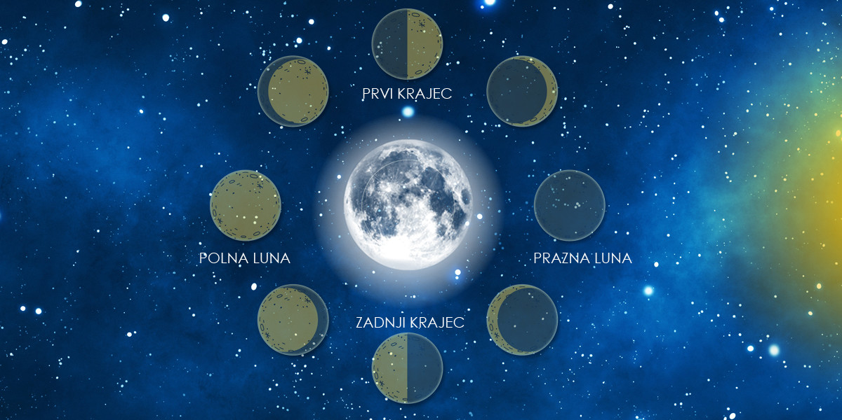

NOČI SO ČRNO ČRNE
(Anja Štefan in Irma ter Damjan Močnik)

Noči so črno črne,
ker sončece gre spat.
Ker žarke stran obrne,
noči so črno črne.
Z oblaki se pogrne
na sredi zlatih trat.
Noči so črno črne,
ker sončece gre spat.

Mu zvezde šepetajo,
da noč je njihov čas.
Da same svetit znajo,
mu zvezde šepetajo.
In z lučkami migljajo
čez mesto in čez vas.
Mu zvezde šepetajo,
da noč je njihov čas.
NAVODILA ZA DOMAČE DELO, 17. 3. 2020
- Na spletni strani Youtube si poslušaš posnetek skladbe skladatelja Wolfganga Amadeusa Mozarta z naslovom Mala nočna glasba. Posnetek najdete na povezavi: https://www.youtube.com/watch?v=3pfBeXhAyDY. Ob tihem predvajanju posnetka v SDZ za glasbeno umetnost, str. 25 prebereš zgodbo o čudežnem dečku, ki je skladatelj te pesmi. Med branjem v besedilu podčrtaš pomembne podatke.
- V internetni brskalnik vneseš povezavo: https://www.lilibi.si/
- Na odprti spletni strani, v desnem kotu klikneš na gumb PRIJAVA, za vstop v spletno učilnico.
- V orodni vrstici klikneš na ikono DEŽELA LILIBI, potem pod to vrstico klikneš na ikono MESTNI TRG 3.
- Odprejo se ti okenca za različne predmete. Izmed teh izbereš okence GLASBENA UMETNOST.
- Izmed novih oken izbereš tistega z imenom PESMICE. Odprejo se okenca z naslovi pesmi. Izbereš pesem MALI POTEPUH. S klikom na ikono imaš možnost da si pesem poslušaš.
- DEJAVNOST:
– večkrat poslušaš pesem Mali potepuh in se jo naučiš na pamet. Pri tem si pomagaj z besedilom.
– pobrskaj po internetu in si večkrat poslušaj Mozartove skladbe, saj njegova glasba bistri glavo, izboljšuje slušne in govorne sposobnosti in miselno pozornost. njegov ritem in melodije spodbujajo in aktivirajo možganske centre za motivacijo in kreativnost.
- Spodnje besedilo pesmi kopiraj in prilepi v zvezek. V zvezek nariši skladatelja Wolfganga Amadeusa Mozarta. pomagaj si s sliko v SDZ, str. 25.

MALI POTEPUH
(Wolfgang Amadeus Mozart, besedilo: Jože Humer)
Prebudil se je rano,
sosedov bosopet,
poljubil je še mamo
in mahnil jo je v svet.

Cvetlice je nabiral,
sinice je plašil,
maline je nabiral,
za zajci se podil.

A glej, že v tisti noči
pritekel je nazaj,
tja v mamino naročje,
preplašen, da je kaj.

Tako je rekel sosed,
da v svet bo že še šel,
a mamico da svojo
bo vedno s sabo vzel.

NAVODILA ZA DOMAČE DELO, 20. 3. 2020
- V internetni brskalnik vneseš povezavo: https://www.lilibi.si/
- Vstopiš v spletno učilnico. V orodni vrstici klikneš na ikono DEŽELA LILIBI, potem pod to vrstico klikneš na ikono MESTNI TRG 3. Odprejo se ti okenca za različne predmete. Izmed teh izbereš okence GLASBENA UMETNOST.
- Izmed novih oken izbereš tistega z imenom PESMICE. Odprejo se okenca z naslovi pesmi. Izbereš pesem Računstvo. S klikom na ikono imaš možnost da si pesem poslušaš.
- Večkrat poslušaš pesem Računstvo, tako, da se jo naučiš na pamet. Pomagaš si s SDZ, str. 26. Med poslušanjem s prstom sledi notam v notnem črtovju. Na koncu notnega črtovja lahko opaziš korono (znak, ki nam pove,da noto zadržim), o kateri smo se že učili. Obkroži jo z rdečo barvico. Prvo vrstico notnega črtovja označiš s črko f (forte-glasno), drugo vrsto s črko p (piano-tiho) in tretjo vrsto spet s črko f (forte-glasno). Pri označevanju si lahko pomagaš s Prilogo1. Ko pesem že dobro poznaš, jo zapoješ tako, da upoštevaš glasnost, ki si jo zapisal nad notno črtovje. Upoštevaj tudi korono na koncu notnega črtovja (malce zadržiš). Pri prepevanju lahko malo pretiravaš z glasnostjo, da bo razlika med glasnim in tihim delom očitna.
- Pesem Računstvo, ki si jo prej pel, je stara francoska ljudska pesem. Ta preprosta pesem je bila Mozartu tako všeč, da je napisal več kratkih skladbic, ki so ji zelo podobne in jih povezal skupaj. Temu rečemo, da je napisal VARIACIJE. Skladbi je dal naslov Oh, kako je to hudo.
- V internetni brskalnik vneseš povezavo do Mozartovih Variacij v C-duru z naslovom Oh, kako je to hudo: https://www.youtube.com/watch?v=fS7yiD6cz8A. Zapreš oči, se udobno namestiš in poslušaš posnetek. Bodi pozoren na dele skladbe, ki so podobne pesmici Računstvo.
- V SDZ, str. 26 reši 3. in 4. nalogo.

Priloga 1
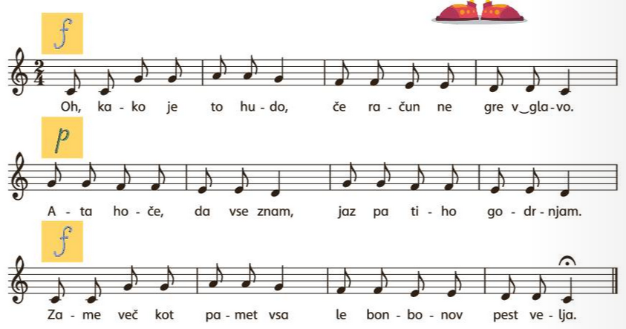

NAVODILA ZA DOMAČE DELO, 24. 3. 2020 in 27. 3. 2020
- Kopiraj si in reši učni list (spodaj).

POIGRAJMO SE Z ZVOKOM
- Na črto zapiši ali je posamezna trditev PRAVILNA ali NAPAČNA.
- V velikih polžjih hišicah se sliši morje. _________________
- V vodi se ne sliši ničesar. _________________
- Zvok se lahko sliši do 1000 km daleč. _________________
- Zvok lahko žgečka. _________________
- Dve struni v grlu povzročata naš glas. _________________
- Zvok lahko potuje tudi čez zid. _________________
- Zvok lahko premika predmete. _________________

- Bodi čisto tiho. Zamiži in napiši, kaj vse slišiš. Zvoke poimenuj (npr. škripanje, pokanje, ropot).
________________________________________________________________________________________________________________________________________
____________________________________________________________________

- Poznamo prijetne in neprijetne zvoke. Kateri so po tvojem mnenju prijetni in kateri neprijetni. Nekaj jih naštej.
Prijetni: _____________________________________________________________
Neprijetni: ___________________________________________________________

- Zvok je lahko prekinjen (npr. kapljanje kapljic) ali neprekinjen (npr. ropot motorja). Naštej nekaj prekinjenih in nekaj neprekinjenih zvokov.
Prekinjeni:___________________________________________________________
Neprekinjeni:_________________________________________________________

- Položi svoje prste na grlo in nos in zapoj. Kaj pri tem začutiš?
________________________________________________________________________________________________________________________________________

DEJAVNOSTI:
- Zvok iz omare
Žičnat obešalnik obesi na 50 cm dolgo vrvico. Oba konca vrvice pritisni ob ušesa in se malo nagni naprej. Nekdo naj ti s svinčnikom potrka po obešalniku.
Kaj se zgodi? ______________________________________________________ _________________________________________________________________
Ko potrkamo ob obešalnik, se ta zatrese. Ker je obešalnik obešen na vrvico, povezano z ušesom, se nihanje po vrvici prenese naravnost v uho. Zato slišimo bolj glasen zvok. Ko obešalnik zveni, potipaj vrvico. Zaradi tresljajev boš čutil žgečkanje v prstih.

- Zaigraj na kozarce
Tri kozarce napolni z različno količino vode. Nanje rahlo udarjaj s svinčnikom.
Kaj ugotoviš?_____________________________________________________.
Kateri kozarec zveni najnižje in kateri najvišje?___________________________ ________________________________________________________________.

- Zvočni spomin
Plastične kozarčke od kinder jajčkov ali dva kozarca zlepljena skupaj, napolni z različnimi materiali. Po dva plastična kozarčka napolni z istimi materiali: fižol, kovanci, riž, zdrob, moka, makaroni, pesek. Naredi pare plastičnih posodic in jih dobro zapri. Med seboj jih premešaj. Nato izberi 2 lončka in ju potresi. Poslušaj njun zvok. Če je zvok enak ju obdrži, če pa se razlikuje, ju vrni na isto mesto in poskusi znova. Igro zvočnega spomina se lahko igraš še z drugimi družinskimi člani. Na koncu igre lončke odpri in preveri, če si pravilno uganil pare.

- Vodni boben
V skledo nalij vodo. Plastičen kozarec obrni okrog in ga potiskaj ob vodo.
Kaj se zgodi?______________________________________________________ ________________________________________________________________.

- Zvok premika predmete
V tri kozarce nalij vodo in jih postavi v vrsto, enega poleg drugega. V sredinskega položi slamico. Zmoči si prst in podrgni po robu zunanjih dveh kozarcev, tako, da bosta začela oddajati zvok. Kaj se zgodi s slamico? _______________________ ________________________________________________________________.

- Če imaš doma zvočnik, lahko narediš poskus z listom papirja. Na zvočnik položi list papirja in ga posuj z zrnci peska, soli…predvajaj različno glasbo in spreminjaj glasnost zvoka. Kaj se dogaja z zrnci na listu papirja? _____________________ ________________________________________________________________.

